雨中交响曲-艺术游戏
游戏益处
1、通过下雨声和乐器声，引导宝宝自由地探索音乐，刺激宝宝的听觉感官。
2、通过绘本的讲读，促进宝宝的语言发展。
游戏道具
绘本《黄雨伞》一本，乐器（如沙锤，海浪鼓等）
游戏方法
- 父母给宝宝讲绘本故事《黄雨伞》，讲读期间，引导宝宝观察伞的颜色。
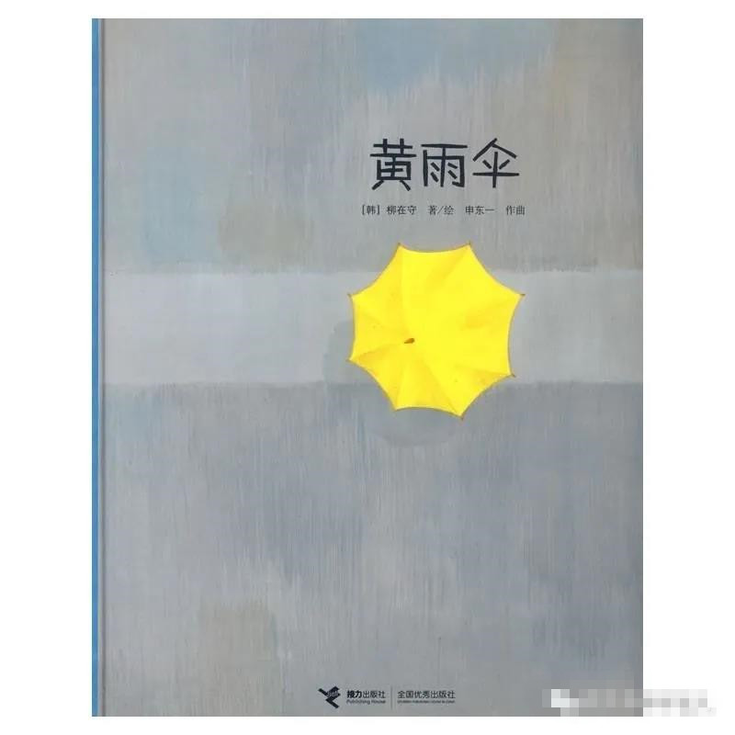
- 如果家中没有绘本，也可以根据以下绘本图片，用讲故事的方式进行。
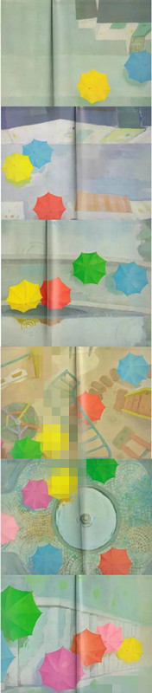
3、父母拿出乐器，比如沙锤，海浪鼓等，听听乐器发出的声音，与宝宝进行乐器互动。（如果家中没有乐器，可以用空的矿泉水瓶装少许米粒，制作成简式乐器）
4、播放音乐《Rhythm of the Rain》，引导宝宝跟着音乐节奏摇动乐器。除了摇动乐器，还可以用敲地板，对敲，或者轻敲身体部位的方式，跟着音乐进行演奏。
游戏提示
①这本绘本特别之处在于只有图片，父母可以发挥想象，用自己的方式讲读绘本。
②乐器发出的沙沙声像下雨一样，父母注意观察宝宝是如何跟随律动进行乐器演奏的。

